|  |
| --- |
|  |
| МИНОБРНАУКИ РОССИИ |
| Федеральное государственное бюджетное образовательное учреждение  высшего образования  **«МИРЭА - Российский технологический университет»**  **РТУ МИРЭА** |

Институт Информационных Технологий

Кафедра прикладной математики

**ОТЧЁТ ПО ПРАКТИЧЕСКОЙ РАБОТЕ №** 3

«Статистика на Python»

по дисциплине

«Технологии и инструментарий анализа больших данных»

|  |  |
| --- | --- |
| Выполнил студент группы  ИВБО-03-21 | Лазарев А. В. |
| Принял преподаватель кафедры прикладной математики | Тетерин Н.Н. |
| Практическая работа выполнена | « __ » _______ 2024 г. |
| «Зачтено» | « __ » _______ 2024 г. |

Москва 2024

СОДЕРЖАНИЕ

СОДЕРЖАНИЕ 2

1 РЕШЕНИЕ ЗАДАЧ 3

1.1 Задача №1 3

1.2 Задача №2 3

1.3 Задача №3 3

1.4 Задача №4 5

1.5 Задача №5 5

1.6 Задачи №6 6

1.7 Задача №7 7

# 1 РЕШЕНИЕ ЗАДАЧ

## 1.1 Задача №1

Решение программы представлено на Рисунке 1.1.

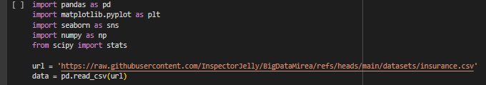

Рисунок 1.1 – Программа

## 1.2 Задача №2

Решение и результат программы представлены на Рисунке 1.2.

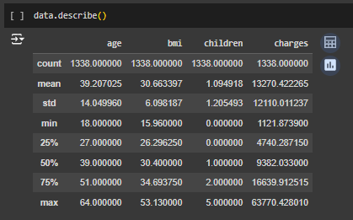

Рисунок 1.2 – Результат выполнения программы

## 1.3 Задача №3

Решение и результат программы представлены на Рисунках 1.3, 1.4.

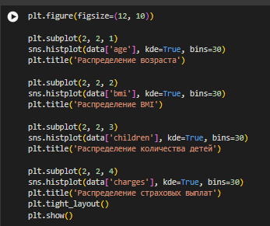

Рисунок 1.3 – Программное решение

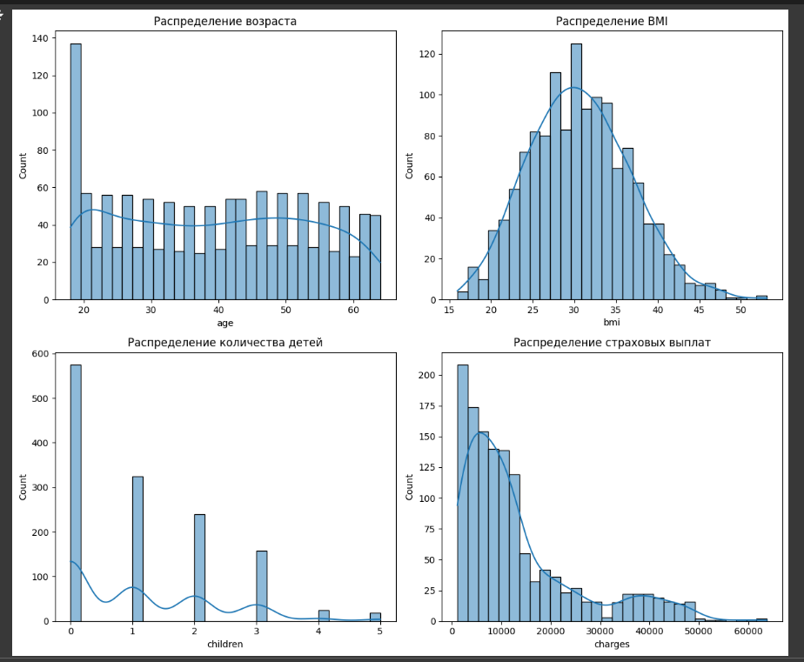

Рисунок 1.4 – Результат выполнения программы

## 1.4 Задача №4

Решение и результат программы представлены на Рисунках 1.5, 1.6.

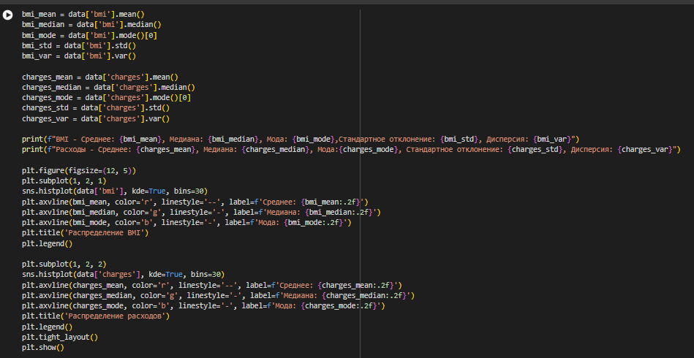

Рисунок 1.5 – Программное решение

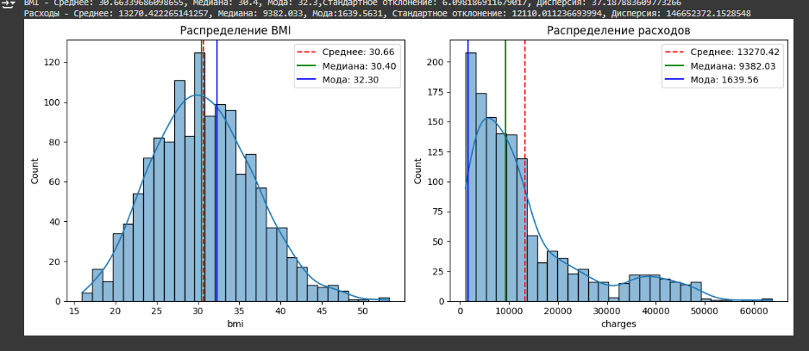

Рисунок 1.6 – Результат выполнения программы

## 1.5 Задача №5

Решение и результат программы представлены на Рисунке 1.7, 1.8.

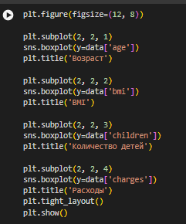

Рисунок 1.7 – Программное решение

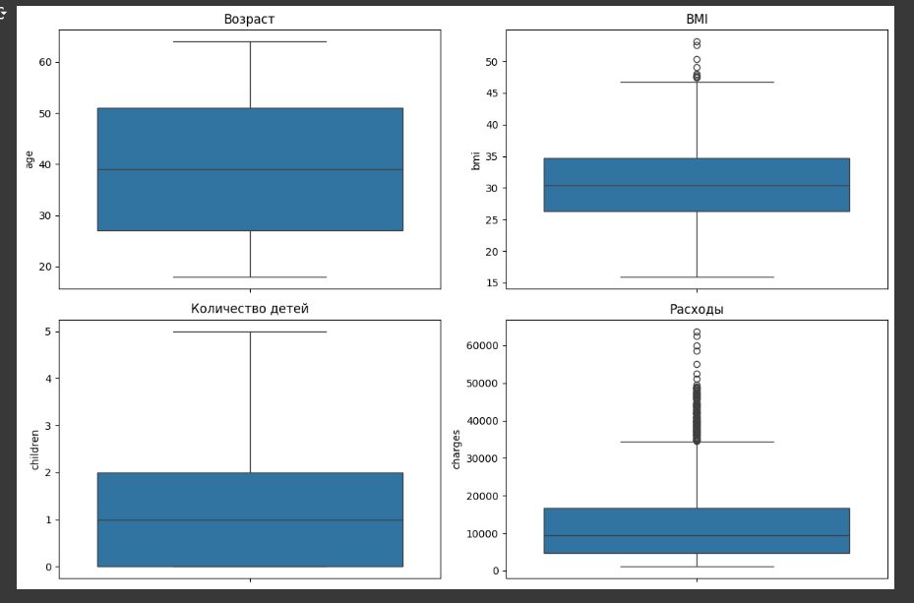

Рисунок 1.8 – Результат выполнения программы

## 1.6 Задачи №6

Решение представлено на Рисунке 1.9, 1.10.

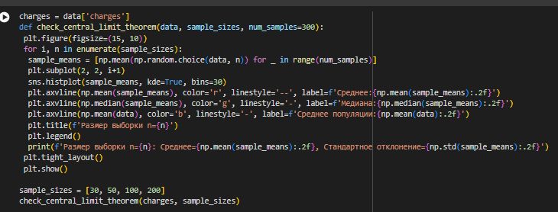

Рисунок 1.9 – Программное решение

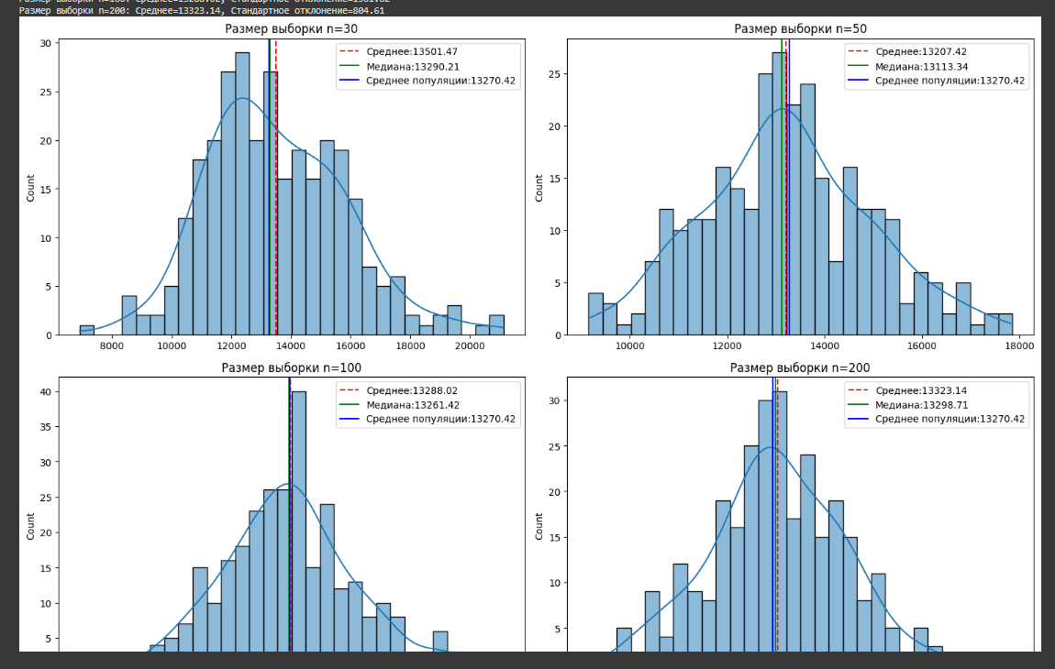

Рисунок 1.10 – Результат выполнения программы

## 1.7 Задача №7

Решение и результат программы представлены на Рисунке 1.11, 1.12.

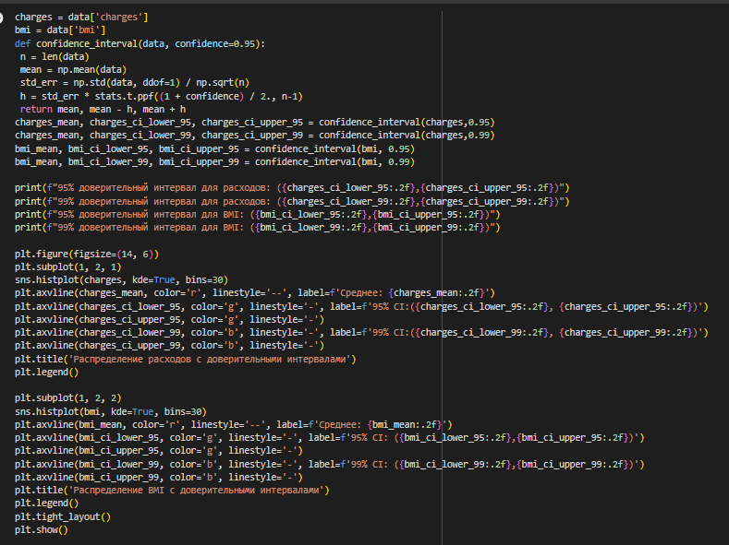

Рисунок 1.11 – Программное решение

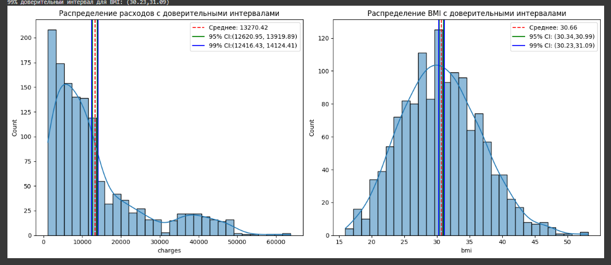

Рисунок 1.12 – Выполнение программы

## 1.8 Задача №8

Решение и результат программы представлены на Рисунке 1.13, 1.14.

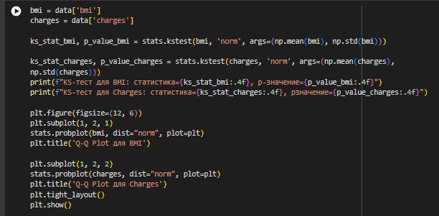

Рисунок 1.13 – Программное решение

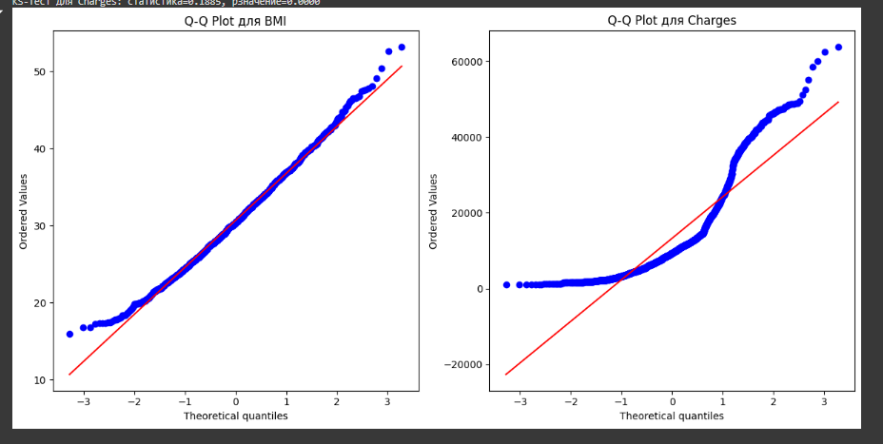Рисунок 1.14 – Выполнение программы

## 1.9 Задача №9

Решение и результат программы представлены на Рисунке 1.15.



Рисунок 1.15 – Программа

## 1.10 Задача №10

Решение и результат программы представлены на Рисунке 1.16.

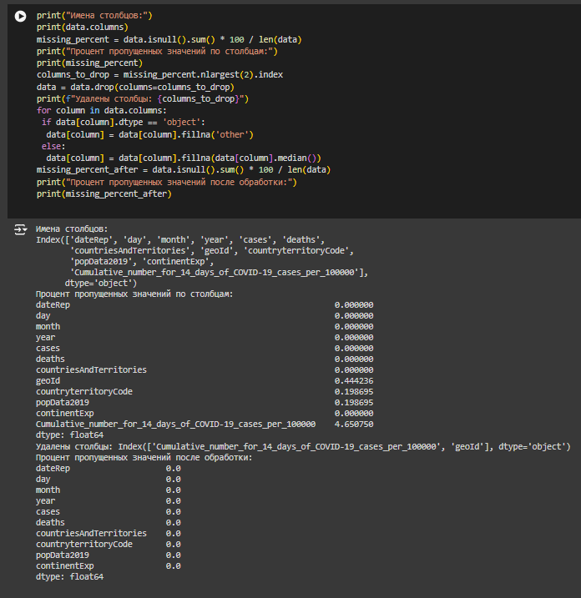**Рисунок 1.16 – Программа и результат**

## 1.11 Задача №11

Решение и результат программы представлены на Рисунке 1.17.

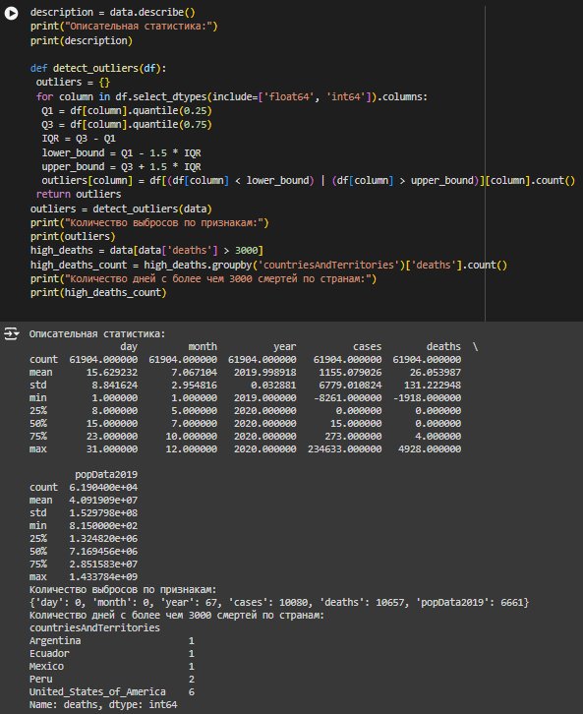

**Рисунок 1.17 – Программа и результат**

## 1.12 Задача №12

Решение и результат программы представлены на Рисунке 1.18.

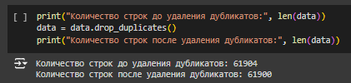

**Рисунок 1.18 – Программа и результат**

## 1.13 Задача №13

Решение и результат программы представлены на Рисунке 1.19.

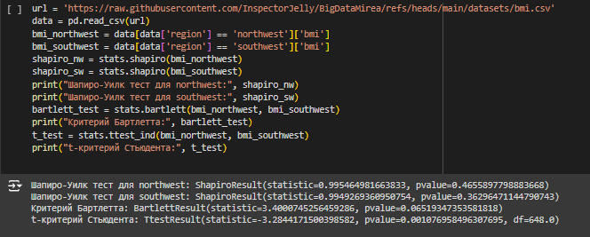

**Рисунок 1.19 – Программа и результат**

## 1.14 Задача №14

Решение и результат программы представлены на Рисунке 1.20.

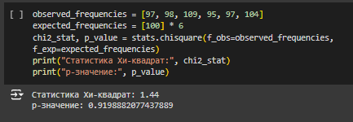

**Рисунок 1.20 – Программа и результат**

## 1.15 Задача №15

Решение и результат программы представлены на Рисунке 1.21.

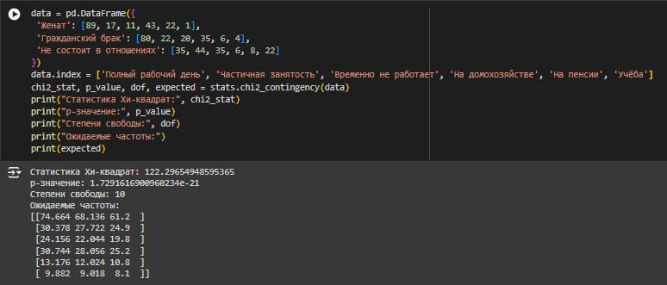 **Рисунок 1.21 – Программа и результат**